Проведение Единого урока по безопасности в сети «Интернет» (Единый урок)
В целях обеспечения эффективности были разработаны методические рекомендации по организации по проведению Единого урока.
С детьми проводились беседы, просмотр мультфильмов, контрольная работа для младшей группы. В опросе участвовала Крючкова Света- подготовительная группа набрала 80% и получила сертификат Единый урок безопасности в сети

Контрольная работа для младшей группы (6-11 лет)
ВКонтакте просит ввести ваш мобильный номер для подтверждения аккаунта. Как вы поступите?

откажусь. Вдруг мне будут присылать смс-спам
откажусь: мне удобнее вводить логин, чем номер телефона
введу свой номер, чтобы в случае кражи аккаунта его можно было восстановить с помощью мобильного номера

Как определить, что ваш компьютер заражён?

Друзья получат от вас по электронной почте сообщение, которое вы не посылали
Компьютер часто зависает или программы начинают выполняться медленно
На диске исчезают названия файлов и папок
Компьютер издаёт неожиданные звуки, воспроизводимые в случайном порядке
Всё вышеперечисленное

Какой пароль является самым сложным?

Natalia1993
Mar!nA_1993
veronica93

Что такое сетевой этикет?

Правила поведения за компьютерным столом
Правила дорожного движения
Правила поведения в Интернете
Правила пользования информацией
Закон, касающийся Интернет

Что нужно делать в интернете для сохранения анонимности?

выкладывать свой номер телефона в общий доступ
размещать на своей странице в социальной сети домашний адрес
пользоваться Интернетом, но не делиться личной информацией, по которой вас легко найти

С помощью чего пользователь может попасть в Интернет?

Гиперссылки
Веб-страницы
Браузера

Вы получили подозрительное сообщение по электронной почте. Какое действие нужно предпринять?

Открыть, ведь там может содержаться важная информация
Удалить, не открывая
Ваш друг в социальной сети написал следующее сообщение: "Мой телефон вырубился, а мне срочно надо получить СМС. Можно я на твой отправлю. А ты мне сюда в вк передашь?" Что Вы будете делать?

Соглашусь получить смс
Уточню что случилось и нужна ли помощь
Откажусь получать смс
Как поступить, если злоумышленники взломали ваш аккаунт на онлайн-ресурсе и поменяли пароль и адрес почтового ящика, к которому был привязан аккаунт?

Ничего страшного не произошло, не стоит тратить силы на восстановление аккаунта, всегда можно завести новый
Обратиться к администрации ресурса с просьбой восстановить вам доступ к аккаунту
Обратиться к злоумышленникам с просьбой вернуть аккаунт
Обратиться к знакомому хакеру с просьбой взломать ваш аккаунт еще раз и вернуть его законному владельцу
Это безвыходная ситуация – потерянный аккаунт в принципе невозможно вернуть
Браузер предупреждает, что сайт, на который вы хотите перейти, заражен вирусом. Ваши действия?

всё равно перейду на сайт: браузер не может такого знать
перейду на сайт: браузер не антивирус и может ошибаться
не стану переходить на сайт
Пока Вы были на отдыхе ваш аккаунт в социальной сети взломали, разместили на стене неприличные изображения и стали рассылать оскорбления друзьям в личной переписке. Что следует сделать для того, чтобы восстановить свою репутацию?

Удалить все неприятные сообщения со своей страницы
Разместить на странице пост, разъясняющий причины произошедшего, извиниться перед читателями
Сменить пароли ко всем аккаунтам на других онлайн- ресурсах
Постараться лично поговорить с самыми близкими друзьями и объяснить им ситуацию.
Все вышеперечисленные варианты

Какой пароль стоит ставить на Интернет-ресурсе?

Одинаковый с логином
Основанный на словарном запасе
Длиной менее 8-ми символов
В котором используются не только буквы, но и цифры или специальные символы

Какое суждение верно?

Антивирусная программа должна работать постоянно при работе компьютера
Антивирусную программу при работе за компьютером можно включать иногда
Антивирусную программу можно включать для проверки компьютера на вирусы
При авторизации в социальных сетях предлагают ввести логин и пароль. Пароль отображается в виде точек или звёздочек. Зачем?

Так удобнее
Для обеспечения безопасности
Чтобы запутать
Точки или звёздочки – это и есть пароль
При авторизации в социальных сетях предлагают ввести логин и пароль. Пароль отображается в виде точек или звёздочек. Зачем?

Так удобнее
Для обеспечения безопасности
Чтобы запутать
Точки или звёздочки – это и есть пароль
При регистрации на сайте у вас запросили номер телефона. В каком случае это наиболее безопасно?

Вы регистрируетесь на крупном и хорошо известном онлайн-ресурсе, например, на портале mail.ru
Вы первый раз совершаете покупку в Интернет-магазине, на сайте которого размещены положительные отзывы других пользователей
Вы регистрируетесь на игровом портале, который порекомендовали вам ваши друзья и знакомые
Вы хотите скачать новый фильм на файлообменнике, и от вас требуется регистрация во всплывающем окне
Во всех обозначенных выше случаях

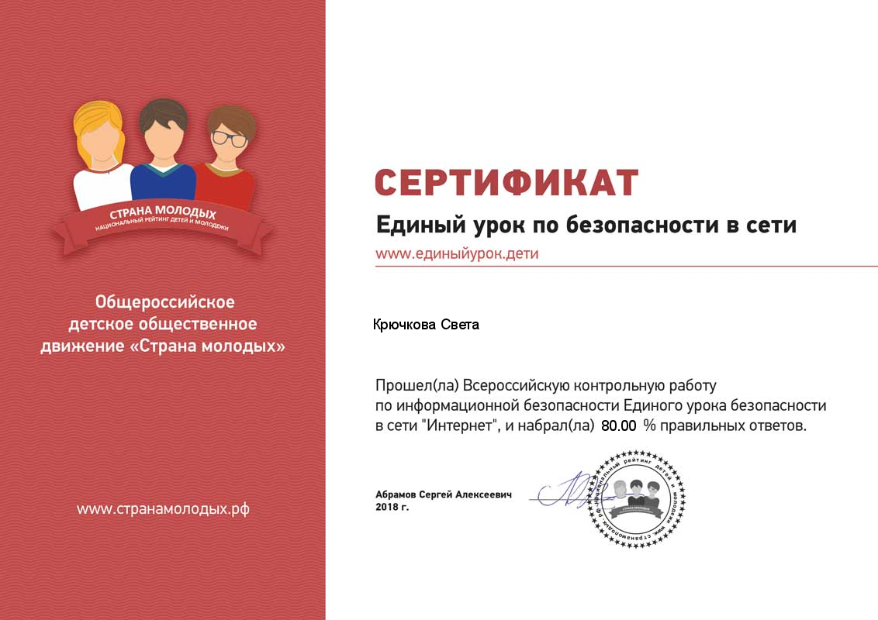

Воспитатель: Куторга А.И. успешно прошла тест «ИКТ – компетентность» в соответствии с требованиями профессионального стандарта и ФГОС и получила диплом.

